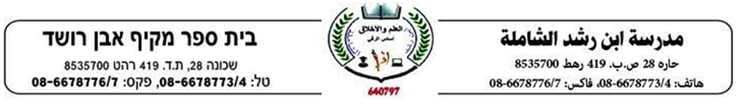

תלמידים יקרים,

מאחלים לכם למידה מהנה ובריאות איתנה

מטלת היום : **קוראים בלוג - "הבלוג של תמרה גורן "עמ'35**. קרא/י את הבלוג וכתוב/כתבי את פירושי המילים הבאות:

**טכנולוגיה, פרויקט, אוספים, שיפוץ, מועדון, צרכים מיוחדים, טיפול, תנאים, סכנה, מועיל, פגישות, יתרמו, תגובות, אתר אינטרנט, מטרה.**

* שבץ/י במשפט **שתי מילים** מהרשימה לעיל.

בכבוד רב,

צוות השפה העברית.